Особые книги - для слепых детей!
15.09.2015

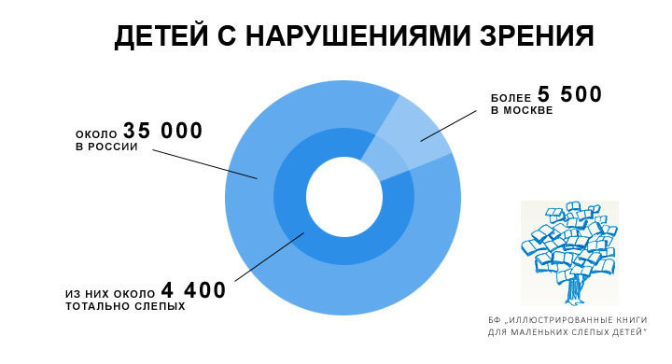
На платформе PLANETA.RU стартовал проект фонда «Иллюстрированные книжки для маленьких слепых детей»
Цель акции - сбор средств на издание 150-ти комплектов книг для слабовидящих детей из 10 специализированных учреждений России.
Более двадцати лет фонд дарит малышам с нарушениями зрения радость общения именно с такой детской книгой – интересной, красивой, яркой, цветной. Фонд издает и дарит детям самые лучшие сказки, басни, стихи, обучающие книжки. Эти книги особенные, они созданы с учетом всех потребностей необычных читателей. В них всё помогает малышу: высокий контур рисунка, который позволяет «увидеть» его не только глазами, но и пальчиками; объемные и подвижные конструкции; тактильные вставки и даже Волшебный говорящий карандаш, благодаря которому в книгах звучит музыка, а персонажи сказок разговаривают и поют. Необычные книги очень нужны малышам. Это игрушка, тренажер для глаз и пальцев, а еще - это мостик к другим малышам. Ведь такие книги одинаково интересны всем детям! Принципиальный для Фонда момент – родители и тифлопедагоги в специализированных садиках не платят за чудесные книги, дети получают их в подарок!

Адрес страницы: http://zao.mos.ru/presscenter/news/detail/2155372.html
Префектура Западного административного округа города Москвы

